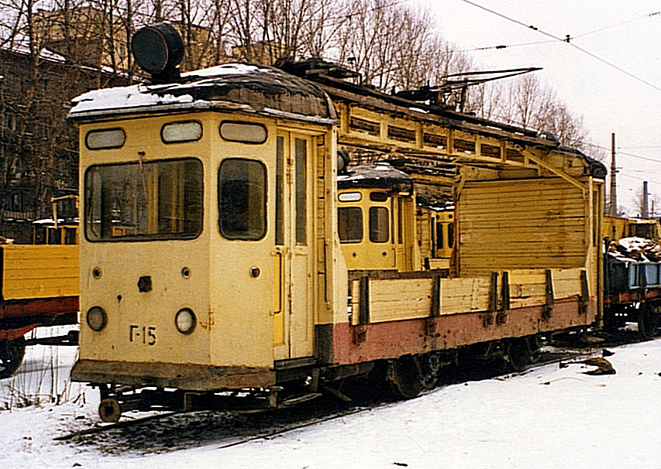
ГМ с 1925 г. №Г-15, с 1998 №1815, с ???? - №1840, двухосная грузовая моторная трамвайная платформа гп 10 тн, двухкабинная, масса 9.5 тн, Вестингауз/ПТ-35 2х?/2х40 кВт, 40 экз. ГМ, завод "Красный Путиловец" г. Ленинград 1925-27 г.

В Санкт-Петербурге с самого открытия трамвайного движения до конца 90-х годов 20 века работал грузовой трамвай, на некоторые предприятия были проложены трамвайные подъездные пути. В 1934 г. был создан специальный грузовой трамвайный парк, он располагался на улице Красуцкого рядом с трамвайным парком имени Коняшина. В начале 80-х в нём работало около сотни различных специальных грузовых трамвайных вагонов. Это были моторные вагоны, платформы и даже цистерны и крытые двухосные вагоны. По мере развития промышленности и строительства в Ленинграде возрастал объём трамвайных грузовых перевозок. В 1950 г. он достиг 1942,7 тыс. т, а в последующие годы находился на уровне 1.9—2.0 млн. т в год.
В 1925-27 г. завод «Красный путиловец» построил 40 моторных грузовых платформ ГМ грузоподъёмностью 10 т и 50 прицепных платформ ГП такой же грузоподъёмности. Моторные и прицепные грузовые платформы, построенные заводом «Красный путиловец», — безтележечные - на свободных осях. Моторные и грузовые платформы были оборудованы колёсно-колодочным тормозом с воздушным и ручным приводом. На моторных грузовых платформах были установлены тяговые двигатели фирмы «Вестингауз». Остальное электрическое и воздушное оборудование — отечественного производства. В 1947—1948 г. всё электрическое силовое оборудование грузовых моторных платформ было заменено. Вместо разъёмных тяговых двигателей фирмы «Вестингауз» были установлены капитально отремонтированные тяговые двигатели ПТ-35, снятые с пассажирских трамвайных вагонов. Вместо контроллеров барабанного типа и автоматических выключателей старой конструкции были установлены кулачковые контроллеры МТ-1А и автоматические выключатели АВ-1-Б2.
ГМ Двухосный двухкабинный грузовой моторный вагон. Вагон имеет две кабины . Изначально кабины имели округлые деревянные маски, обшитые стальными листами. При проведении капитальных или аварийных ремонтов маски менялись на цельнометаллические рубленного вида. Посередине вагона расположена грузовая площадка с откидными бортами, покрытая досками. Над ней расположена ферма, соединяющая кабины и держащая на себе токоприёмник типа бугель, реостаты и грозоразрядник. Электро- и пневмооборудование, механика аналогичны оборудованию вагонов типа МС . Вагон имел два тяговых двигателя ПТ-35 (2x40 кВт) с опорно-осевым подвешиванием; применялась непосредственная система управления с контроллерами барабанного типа (ДК-5 или ОВ-17), позволявшими производить как пуск, так и реостатное торможение.
После закрытия грузового парка в 1997 году большая часть вагонов была передана в Службу Пути, где часть лишилась одной из кабин, так же ставилась дополнительная арка по центру, и токоприёмник «бугель» менялся на обычный ленинградский четырёхплечий пантограф.

Санкт-Петербург, ГМ № Г-15
Депо/Парк: | Трамвайный парк № 1
Модель: | ГМ
Построен: | 1925
Текущее состояние:  Назначение: | Перенумерован/передан в пределах города (1998) Списан
 | Служебный
Примечание: | С 1998 — 1815; с ???? — 1840
10.1996 — участвовал в съемках к/ф "Брат"

